古建筑倾侧实时监测与边缘预警装置
基坑墙面倾斜与隆起程度图像检测研究报告

项目名称 | 古建筑倾侧实时监测与边缘预警装置
研究重点 | 基坑检测；墙面倾斜、整体表观位移与局部隆起趋势识别
数据来源 | 近距离标定、5 m 标定、10 m 四台相机标定、基坑伸出量验证、20 m/25 m 两次现场实拍
报告版本 | 综合研究报告

说明：报告中的“mm”均为基于距离和焦距换算的图像平面近似位移，不能直接等同于墙面真实法向隆起量。

摘要
本项目围绕“古建筑倾侧实时监测与边缘预警装置”的工程化应用需求，构建了一套基于单目工业相机、相机标定、固定参照区全局校正、墙面网格化配准和局部残差分析的基坑墙面图像检测方法。研究重点不是对古建筑本体进行直接扰动试验，而是以基坑墙面作为受力与形变场景，验证远距离图像监测对墙面倾斜、整体表观位移和局部隆起趋势的识别能力。
项目流程由近距离小标定板标定、5 m 远距离标定、10 m 大标定板四台相机标定、基坑现场伸出量验证、20 m 处 8 吨车辆荷载实拍和 25 m 处水泥车荷载实拍组成。近距离标定中，12 张图像全部成功用于标定，RMS 重投影误差为 0.253531 px；5 m 远距离标定中，60 张处理图像均成功检测角点，选取 12 张代表性图像参与标定，RMS 重投影误差降至 0.063790 px；10 m 四台相机标定中，四台相机均完成大标定板参数求解，成功率高，满足后续多相机监测布设的基础要求。
基坑伸出量验证表明，在当前 2448×2048 分辨率和约 4900 px 焦距条件下，10 m 距离处 20 mm 伸出量可被稳定识别，测得约 8 px、约 16.33 mm；而 5 mm 和 10 mm 伸出量因对应像素过小，难以在噪声和光照波动背景下稳定分辨。现场荷载实拍进一步表明，优化后的算法能够有效扣除全局图像运动：20 m 处车辆相关工况校正后整体表观位移约为 0.89-0.90 px，而无负载组仅约 0.119 px；25 m 处满载工况整体表观位移为 0.907818 px，空车和无车辆状态分别降至 0.422152 px 和 0.318405 px。
与早期仅使用墙面位移与局部残差的算法相比，最终算法增加了相机去畸变、CLAHE/Sobel 预处理、固定参照区 ECC 仿射全局校正和质量指标筛选。早期“8 吨车辆结果远大于 31 吨车辆”的异常，主要由旧算法未扣除约 6 px 级全局图像运动造成。优化后，两次实拍的整体表观位移处于同一量级，但 25 m 满载数据的空间离散度和局部残差显著高于 20 m 数据，说明更重车辆的影响主要体现在局部非均匀变形增强，而不是简单表现为整体位移成倍增加。

目录
1 研究背景与项目目标
2 数据来源与总体技术路线
3 相机标定实验与成像尺度建立
4 基坑伸出量验证实验
5 墙面倾斜与隆起检测算法
6 两次现场实拍结果分析
7 试验可行性、误差来源与工程解释
8 边缘预警装置设计建议
9 结论与后续工作建议
附录：关键变量与公式

1 研究背景与项目目标
基坑开挖、车辆荷载、周边施工扰动和地下水位变化均可能诱发临近墙体或支护结构的微小倾斜、局部鼓出与裂缝扩展。对古建筑保护场景而言，结构本体通常不适合大量布设接触式传感器，且监测对象往往具有不可逆、不可替代和高保护等级的特点。因此，基于图像的非接触监测方法具有布设灵活、成本较低、可远距离连续观测和便于边缘端部署等优势。
本项目的总体目标是形成一套面向“古建筑倾侧实时监测与边缘预警装置”的视觉检测技术路线。当前阶段重点选择基坑墙面作为试验对象，利用墙面纹理、固定参照区域和车辆荷载前后的图像差异，验证系统是否能够识别墙面整体表观位移、空间离散度变化和局部非均匀残差增强，并进一步为边缘端实时预警提供可计算指标。
需要说明的是，本阶段报告中的“隆起”主要指墙面图像平面上的表观位移与局部非均匀变形趋势。由于现场未布设墙面实际三维标定点、墙面法向和外参约束，单目图像结果不能直接换算为真实法向隆起量。报告中所有毫米量纲均仅用于帮助理解像素位移大小。

2 数据来源与总体技术路线
项目数据覆盖从相机标定到现场荷载实拍的完整流程。首先用小标定板在近距离验证标定程序可行性；随后在 5 m 距离下使用更大棋盘格进行远距离标定；第三步在约 10 m 距离使用大标定板对四台相机分别标定；第四步在基坑现场进行 0 mm、5 mm、10 mm、20 mm 伸出量检测；最后两次前往工地现场，通过 20 m 处 8 吨车辆和 25 m 处水泥车荷载模拟墙面形变，分析墙面倾斜和隆起趋势。
阶段 | 数据/文件夹 | 目的 | 核心输出
1 | 标定 | 近距离小标定板，验证标定程序是否可稳定提取角点并求解内参 | 12/12 张成功；RMS=0.253531 px
2 | 五米处标定 | 远距离拍摄条件下验证标定板识别、ROI 定位和快速标定能力 | 60/60 张检测成功；12 张参与标定；RMS=0.063790 px
3 | 四台相机 | 10 m 大标定板，对剩余四台相机分别求解内参和畸变参数 | 四台相机均完成标定，RMS=0.447824-0.729059 px
4 | 基坑测试实验 | 在墙边伸出 0/5/10/20 mm，验证图像方法的分辨极限 | 10 m 处 20 mm 可检出；小位移和不利角度受限
5 | 两次实拍结果综合 | 20 m 8 吨车、25 m 水泥车荷载响应检测 | 形成整体表观位移、空间离散度、局部残差和质量指标

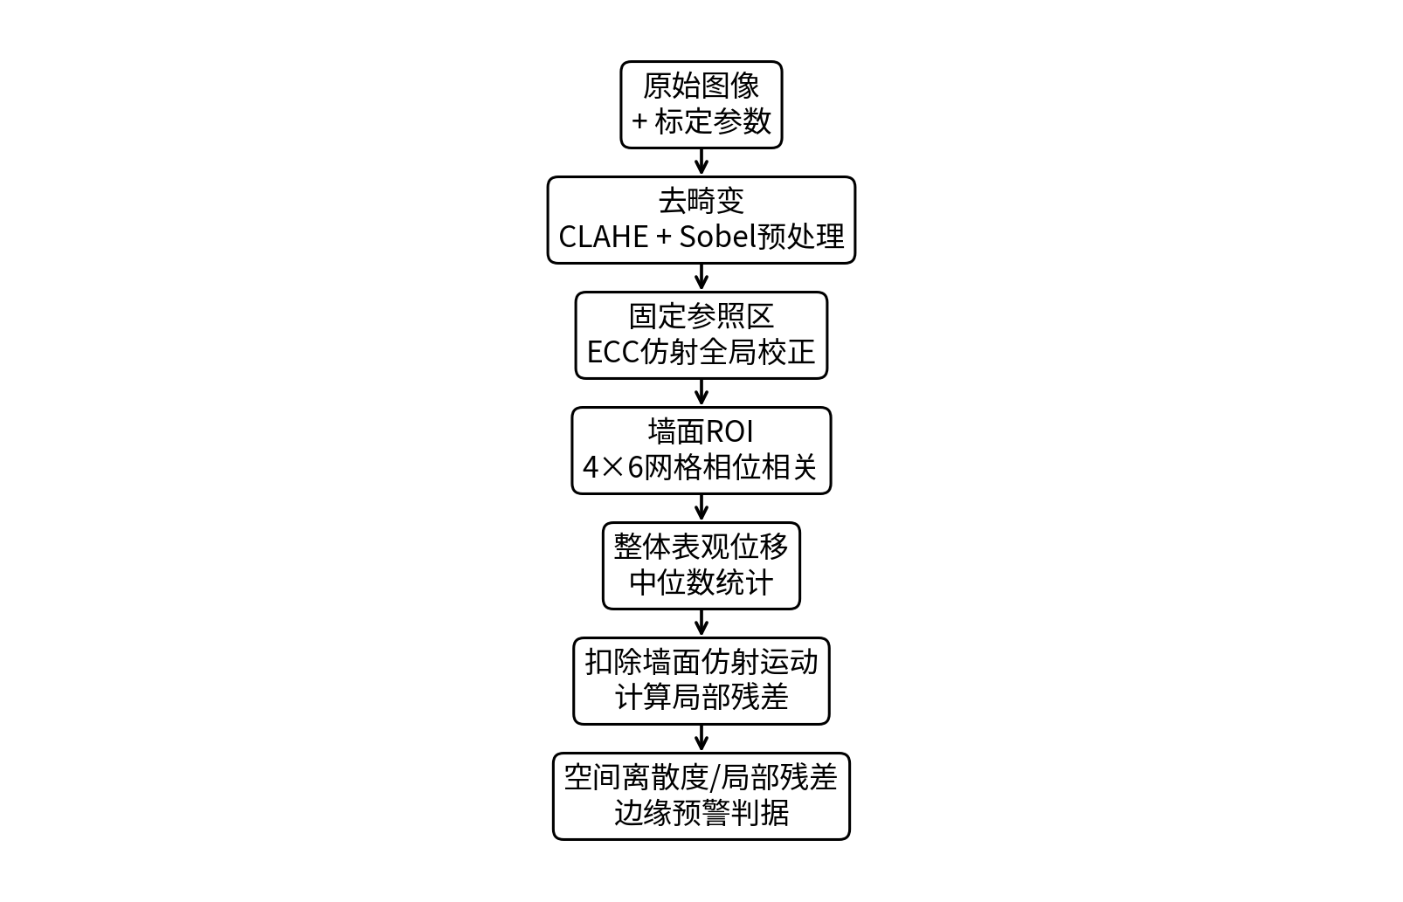
图 1 优化后的墙面图像检测与边缘预警算法流程

3 相机标定实验与成像尺度建立
相机标定是本项目从“图像变化”转向“工程可解释位移指标”的基础环节。标定得到的内参矩阵和畸变系数，一方面用于图像去畸变，减少镜头畸变对墙面网格位移场的影响；另一方面用于像素到图像平面近似毫米值的尺度换算。

3.1 近距离小标定板验证
近距离标定阶段采用 11×8 内角点、3.0 mm 方格的小标定板，共采集 12 张图像，12 张全部成功用于标定。标定图像分辨率为 2448×2048，RMS 重投影误差为 0.253531 px，总平均重投影误差为 0.019926 px，说明程序能够稳定识别角点并完成标定求解。该阶段主要验证算法流程，而非直接服务远距离工程尺度测量。

3.2 5 m 远距离标定
5 m 标定阶段采用 60.0 mm 方格，并引入“模板匹配定位 ROI + 黑白棋盘格角点提取 + 代表性图像筛选”的快速标定流程。该阶段共处理 60 张图像，60 张均成功检测角点，从有效图像中选取 12 张代表性图像参与标定。RMS 重投影误差为 0.063790 px，参与标定图片平均单点重投影误差为 0.056083 px，总耗时约 7.724 s，说明远距离情况下通过 ROI 定位和图像预处理可以显著提高标定效率。

3.3 10 m 四台相机标定
四台相机标定阶段使用更大的板子在约 10 m 距离拍摄，对剩余四台相机分别进行内参和畸变参数求解。四台相机图像分辨率均为 2448×2048，棋盘格内角点为 10×7，方格尺寸为 60.0 mm。标定结果显示，四台相机均能稳定完成角点提取，RMS 重投影误差处于 0.447824-0.729059 px 范围内，可作为后续多相机或多点监测系统的参数基础。
标定阶段 | 总图数 | 成功/检测 | 参与标定 | 内角点 | 方格/mm | RMS/px | 平均误差/px | fx/fy(px)
近距离小标定板验证 | 12 | 12 | 12 | (11, 8) | 3.0 | 0.253531 | 0.019926 | 4900.35/4897.45
5 m 远距离标定 | 123 | 60 | 12 | (11, 8) | 60.0 | 0.063790 | 0.056083 | 4849.19/4845.74
10 m 四台相机-phone1 | 96 | 95 | 95 | (10, 7) | 60.0 | 0.695780 | 0.074281 | 5171.68/5162.95
10 m 四台相机-phone2 | 98 | 98 | 98 | (10, 7) | 60.0 | 0.447824 | 0.043087 | 4976.78/4974.91
10 m 四台相机-phone3 | 92 | 92 | 92 | (10, 7) | 60.0 | 0.723302 | 0.083296 | 4494.34/4491.60
10 m 四台相机-phone4 | 97 | 97 | 97 | (10, 7) | 60.0 | 0.729059 | 0.083396 | 4417.64/4418.54

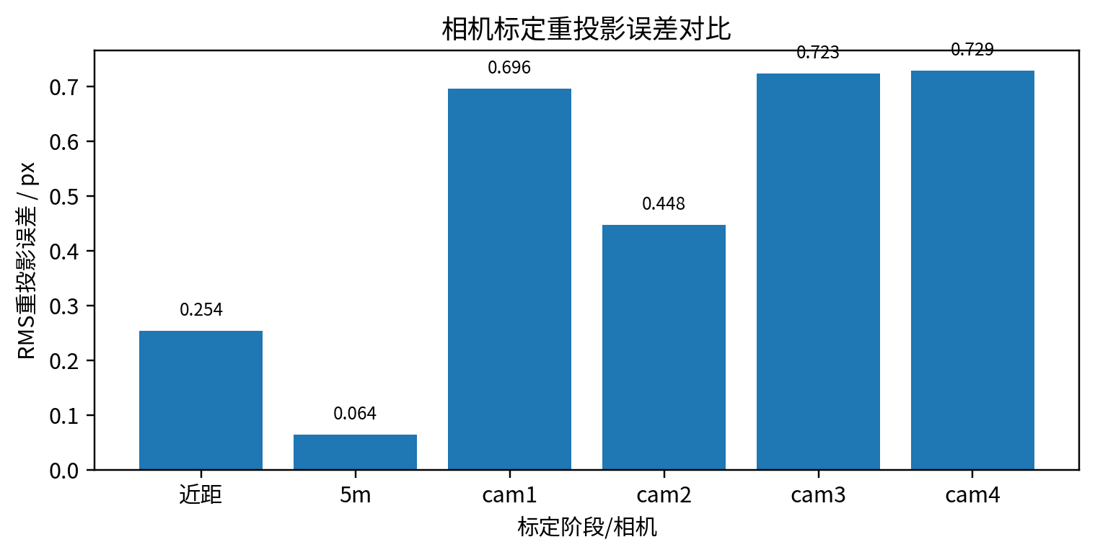
图 2 各标定阶段及四台相机的 RMS 重投影误差
从误差趋势看，5 m 标定在大方格和 ROI 定位辅助下取得最低 RMS，近距离小标定板验证了程序可行性，而四台相机在 10 m 条件下由于视角、清晰度和远距离角点定位难度增加，RMS 高于 5 m 标定，但仍能满足本阶段以像素级相对变化识别为主的墙面监测任务。

4 基坑伸出量验证实验
基坑伸出量验证的目的，是在真实工地环境中检验当前相机分辨率、焦距和检测算法对毫米级位移的可辨别能力。实验在墙边设置 0 mm、5 mm、10 mm、20 mm 等伸出量，并在不同距离和角度下拍摄。通过多种方法对比，最终发现 1D 垂直投影互相关是当前数据中最可靠的主力方法，ECC 亚像素配准可作为验证通道，梯度互相关可作为辅助通道。
场景 | 真实位移 | 理论像素 | 实际检出像素 | 测得位移 | 结论
1面 10m | 0 mm | 0 px | 0 px | 0.00 mm | 基线稳定
1面 10m | 5 mm | 约 2.45 px | 0 px | 0.00 mm | 低于稳定检出阈值
1面 10m | 10 mm | 约 4.90 px | 0 px | 0.00 mm | 互相关峰值仍在 0
1面 10m | 20 mm | 约 9.80 px | 8 px | 约 16.33 mm | 可稳定检出
1面 18m | 5/10/20 mm | 约 1.36/2.72/5.45 px | 0 或随机跳动 | 不可稳定换算 | 距离过远、锐度下降
2面 10m/20m | 5/10/20 mm | 横向投影近 0 | 全部 0 | 不可检出 | 位移方向接近相机光轴，单目横向位移方法不敏感

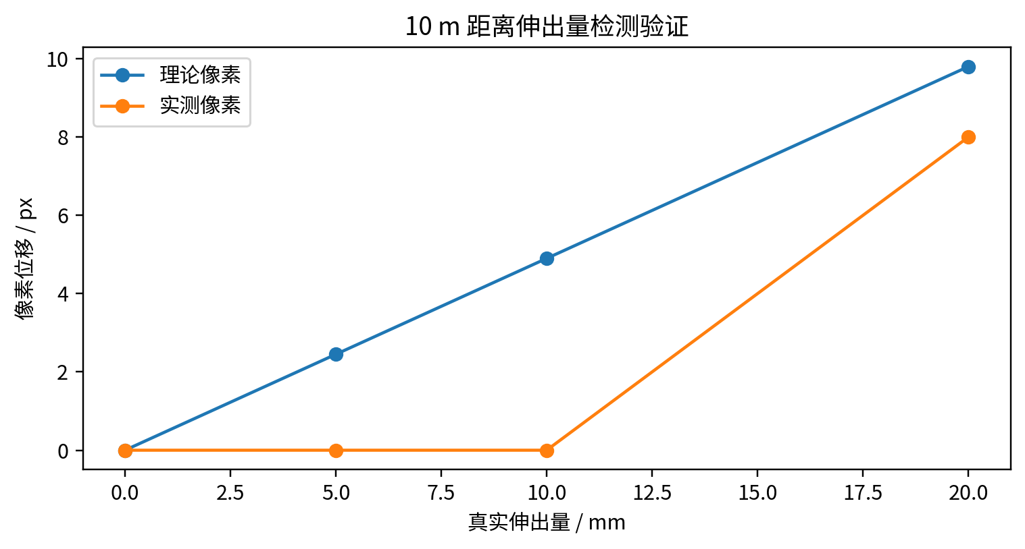
图 3 10 m 距离下伸出量理论像素与实测像素对比
该验证结果说明，在当前 2448×2048 分辨率、约 4900 px 焦距和工地自然纹理条件下，10 m 距离处 20 mm 位移刚好达到 6-8 px 的稳定检出阈值，而 5 mm 和 10 mm 对应像素过小，容易被光照波动、图像噪声和纹理混淆淹没。该结论为后续边缘预警阈值设置提供了重要依据：装置可以识别相对明显的墙面响应，但若要可靠检测 5-10 mm 级别微小位移，需要缩短距离、提高分辨率或布设高对比度标记。

5 墙面倾斜与隆起检测算法

5.1 原方法存在的问题
早期算法主要使用墙面 ROI 内网格相位相关计算二维位移幅值，并进一步计算局部残差，相当于只使用最终算法原理中的“墙面整体表观位移”和“局部残差”两部分。该方法没有充分进行相机去畸变、图像增强、固定参照区全局运动估计与扣除，因此会把相机微小抖动、整幅图像共同平移、拍摄角度变化或背景共同运动误认为墙面变形。
在 20 m 处 8 吨车辆数据中，未校正算法曾出现约 6 px 级异常，导致“8 吨车辆影响远大于 31 吨车辆”的不合理结论。复核后发现，20 m 车辆工况的固定参照区共同运动约为 5.95-5.99 px，正是旧算法异常量级的主要来源。因此，最终算法必须先扣除全局图像运动，再讨论墙面相对响应。

5.2 最终优化算法
最终算法首先使用相机内参和畸变系数对所有图像进行去畸变，以减少镜头畸变对 ROI 内位移场的影响；然后采用 CLAHE 局部对比度增强和 Sobel 梯度幅值增强，使墙面水痕、污渍、裂缝边缘和粗糙纹理更适合配准；随后在固定参照区使用 ECC 仿射模型估计当前图像到基准图的共同运动，并将当前图像对齐到基准图；最后在墙面检测区内进行 4×6 网格化相位相关，计算整体表观位移、空间离散度和局部残差。
该优化的关键在于把“相机/图像共同运动”和“墙面相对响应”分离开来。固定参照区应选择不随墙体变形而运动的独立结构，并具有稳定纹理。墙面 ROI 划分为 24 个网格后，取位移幅值中位数作为整体表观位移，可以降低个别网格配准失败或局部噪声的影响；再拟合墙面自身整体仿射运动并扣除，可进一步得到局部残差，用于判断是否存在局部鼓出、非均匀变形或局部异常区域。

5.3 主要变量及工程含义
变量 | 含义 | 工程用途
corrected_wall_motion_px_median | 全局校正后，墙面 24 个网格位移幅值的中位数 | 评价墙面整体表观响应强度
mean_spatial_std_px（空间离散度） | 24 个网格位移幅值的标准差 | 判断墙面响应是整体一致移动还是局部差异明显
local_residual_px_median | 扣除墙面自身整体仿射运动后的局部残差中位数 | 评价局部非均匀变形或潜在隆起趋势
local_residual_px_p95 | 局部残差 95 分位数 | 识别较强局部异常区域
global_ref_disp_px | 固定参照区检测到的共同图像运动幅值 | 作为全局校正依据，不代表墙面变形
wall_response / ECC相关系数 | 墙面网格配准和参照区配准质量 | 用于筛选低质量结果，避免误报

6 两次现场实拍结果分析

6.1 20 m 处 8 吨车辆数据
20 m 数据以“无负载/人站在20米处.bmp”为基准图，墙面检测区为 (1220, 810, 1880, 1500)，固定参照区为 [(110, 0, 310, 1500)]。车辆相关工况包括负载1、负载后和负载2。结果显示，无负载组校正后墙面整体表观位移仅为 0.119195 px，约 0.487 mm（图像平面近似），局部残差中位数为 0.027312 px；而负载1、负载后、负载2 三个车辆工况的整体表观位移分别为 0.899202 px、0.891559 px 和 0.898602 px，均约为 0.90 px，明显高于无负载组。
工况 | n | 整体位移/px | 近似/mm | 空间离散度/px | 局部残差/px | 残差P95/px | 参照运动/px | 匹配质量
无负载 | 6 | 0.119195 | 0.487 | 0.027336 | 0.027312 | 0.060981 | 0.043020 | 0.9408
负载1 | 3 | 0.899202 | 3.671 | 0.180883 | 0.056696 | 0.123390 | 5.952411 | 0.8703
负载后 | 3 | 0.891559 | 3.640 | 0.194718 | 0.061758 | 0.110820 | 5.959377 | 0.8778
负载2 | 3 | 0.898602 | 3.669 | 0.190165 | 0.061409 | 0.107022 | 5.987077 | 0.8755

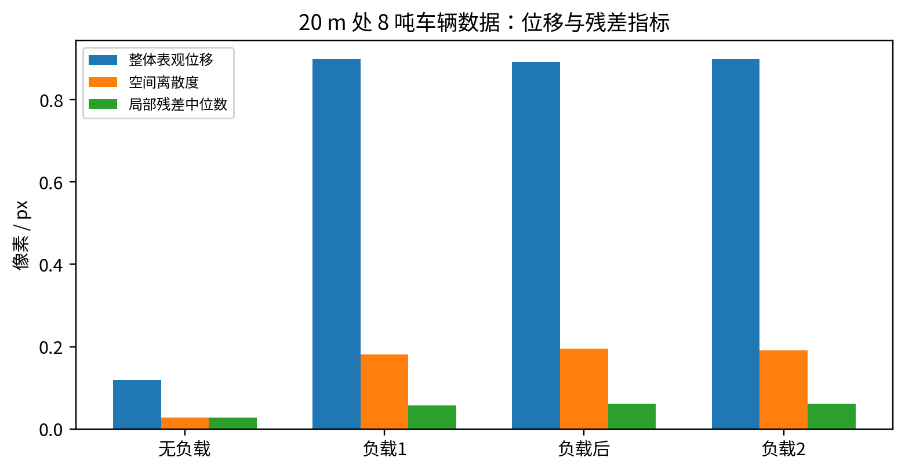
图 4 20 m 处 8 吨车辆数据的整体位移、空间离散度与局部残差
20 m 数据的一个关键发现是：车辆工况的固定参照区全局运动达到 5.95-5.99 px，远高于校正后的墙面有效整体表观位移。这说明早期算法中约 6 px 级结果主要来自整幅图像共同运动，而不是墙面真实有效响应。经过固定参照区校正后，车辆工况仍然从无负载的 0.119 px 提高到约 0.90 px，表明算法确实检测到了荷载作用后的墙面表观响应；但其局部残差中位数仅为 0.057-0.062 px，说明该次 20 m 数据主要表现为整体一致性表观位移，局部非均匀隆起并不强。

6.2 25 m 处水泥车荷载数据
25 m 数据以“无车辆/车走25分钟.bmp”为基准图，墙面检测区为 (601, 964, 1115, 1607)，固定参照区为 [(20, 80, 330, 520)]。工况包括满载前、满载、空车和无车辆。满载状态下校正后整体表观位移为 0.907818 px，约 4.633 mm（图像平面近似）；满载前为 0.887663 px，与满载状态接近；空车和无车辆状态分别降至 0.422152 px 和 0.318405 px，说明车辆离开或荷载降低后，墙面表观响应存在一定恢复。
工况 | n | 整体位移/px | 近似/mm | 空间离散度/px | 局部残差/px | 残差P95/px | 参照运动/px | 匹配质量
满载前 | 4 | 0.887663 | 4.530 | 0.504810 | 0.193333 | 0.367476 | 2.254050 | 0.8706
满载 | 3 | 0.907818 | 4.633 | 0.496045 | 0.191995 | 0.363794 | 2.328137 | 0.8562
空车 | 3 | 0.422152 | 2.154 | 0.175727 | 0.188301 | 0.352164 | 0.472468 | 0.9357
无车辆 | 3 | 0.318405 | 1.625 | 0.170529 | 0.126513 | 0.224800 | 0.546717 | 0.9474

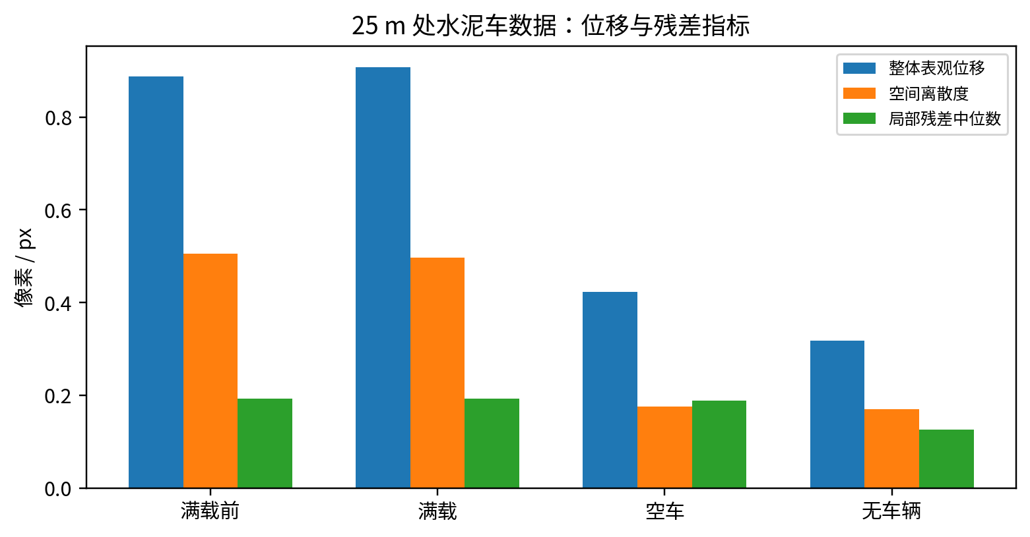
图 5 25 m 处水泥车数据的整体位移、空间离散度与局部残差
与 20 m 数据相比，25 m 满载数据的局部残差中位数为 0.191995 px，局部残差 P95 为 0.363794 px，空间离散度为 0.496045 px，均显著高于 20 m 车辆工况。这表明 25 m 水泥车工况下墙面局部非均匀变形更明显，荷载影响不仅表现为整体平移，还表现为网格之间响应差异增强。

6.3 两次实拍综合对比
将 20 m 处 8 吨车辆负载1与 25 m 处水泥车满载作为代表工况进行对比可见，二者校正后的整体表观位移非常接近：20 m 负载1为 0.899202 px，25 m 满载为 0.907818 px，差异仅约 0.009 px。这一结果并不意味着 8 吨车辆与 31 吨车辆对墙体影响完全相同，而是说明“整体表观位移中位数”这一指标更接近整片墙面相对参照区的整体响应，受拍摄距离、视角、基准图选择、荷载位置、墙体刚度、土体约束和中位数统计方式共同影响，不一定与车辆重量线性对应。
更重车辆的影响主要体现在空间离散度和局部残差上。25 m 满载的空间离散度为 0.496045 px，局部残差中位数为 0.191995 px；20 m 负载1的空间离散度为 0.180883 px，局部残差中位数仅为 0.056696 px。也就是说，优化算法检测到“更重荷载下局部非均匀变形更强”的趋势，这比单纯比较整体位移更符合工程直觉。
代表工况 | 整体表观位移/px | 空间离散度/px | 局部残差中位数/px
20m 8吨-负载1 | 0.899202 | 0.180883 | 0.056696
25m 31吨-满载 | 0.907818 | 0.496045 | 0.191995

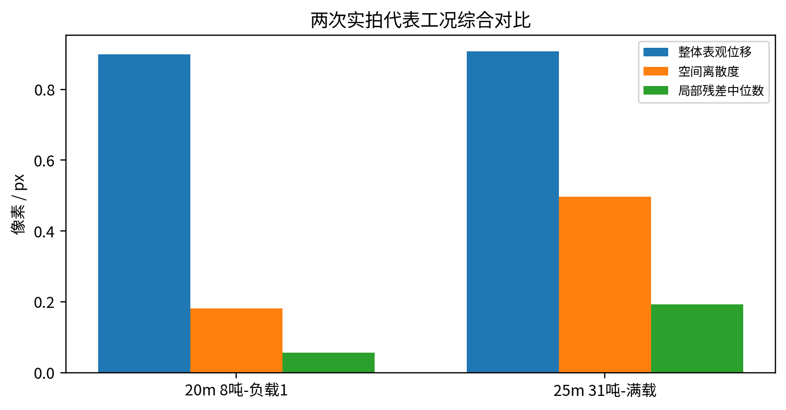
图 6 两次实拍代表工况综合对比
因此，本项目应将“整体表观位移”“空间离散度”和“局部残差”作为联合判据，而不是只用一个位移值评价墙面隆起。整体位移用于判断墙面是否发生整体响应；空间离散度用于判断网格响应是否分散；局部残差用于识别扣除整体运动后的非均匀变形。三者结合后，能够合理解释两次不同车重整体位移相近但局部变形强度不同的现象。

7 试验可行性、误差来源与工程解释

7.1 试验方案可行性
从基坑伸出量验证和两次现场实拍可以看出，本项目方案在“相对变化识别”和“异常趋势判断”层面是可行的。伸出量验证中，10 m 处 20 mm 位移可被稳定识别，说明在具有足够像素响应时，图像互相关和配准方法可以捕捉到真实位移。现场实拍中，车辆荷载工况相较无负载/无车辆状态表现出更高的整体表观位移；尤其 25 m 满载数据表现出更高空间离散度和局部残差，说明算法不仅能看到整体变化，也能捕捉到局部非均匀响应增强。

7.2 为什么空车和无车辆仍有非零位移
空车和无车辆状态并不必然等于零，原因包括：第一，基准图是某一具体时刻的图像，其他“无车辆”或“车刚走”时刻与基准图之间仍可能存在相机微抖、光照变化和墙面恢复过程；第二，墙面或土体在荷载撤除后可能存在滞后恢复，不会瞬时回到基准状态；第三，单目图像配准结果不可避免存在亚像素级残余误差。因此，空车和无车辆工况的非零值应理解为背景噪声、残余恢复和基准时点差异叠加后的表观响应，而不是简单解释为车辆仍在施加载荷。

7.3 为什么两次不同车重整体位移差异不大
20 m 8 吨车和 25 m 水泥车满载的整体表观位移均约为 0.90 px，主要原因在于该指标是墙面 24 个网格位移幅值的中位数，反映的是相对于固定参照区的整体表观响应，而不是真实法向隆起或荷载大小。两次试验的拍摄距离、墙面区域、车辆位置、入射角、墙体-土体约束状态和基准图选择均不同，且更重车辆可能更多地造成局部非均匀变形，而非整体位移成比例增加。实际结果中，25 m 满载局部残差约为 20 m 负载1的 3.39 倍，空间离散度约为 2.74 倍，说明更重车辆的影响已经通过局部指标体现出来。

7.4 主要误差来源
误差来源 | 具体表现 | 对策
分辨率与距离限制 | 5-10 mm 级微小位移在 10-20 m 处对应像素过少 | 缩短距离、提高分辨率、使用长焦镜头或布设标记点
光照和图像噪声 | 同工况重复拍摄存在灰度波动，影响互相关峰值 | 固定曝光、提高快门稳定性、使用 CLAHE/梯度预处理
全局图像运动 | 相机轻微移动会被误判为墙面位移 | 固定参照区 ECC 仿射校正；增强支架稳定性
单目三维不可观 | 缺少墙面外参和法向，无法直接求真实隆起量 | 布设 ArUco/棋盘格标靶、全站仪/激光测距辅助验证
墙面纹理不足或重复 | 低对比度区域配准不稳定 | 选择纹理丰富 ROI 或增加人工高对比标记

8 边缘预警装置设计建议
基于本项目结果，边缘预警装置可以采用“固定相机 + 本地标定参数 + 基准图 + 固定参照区 + 墙面 ROI + 指标阈值”的轻量化架构。边缘端每隔一定时间采集图像，先进行去畸变和预处理，再利用固定参照区校正全局运动，随后计算墙面整体表观位移、空间离散度和局部残差，并根据质量指标判断结果是否可信。
模块 | 建议配置/功能 | 说明
图像采集 | 固定工业相机，稳定支架，固定焦距和曝光 | 减少全局运动和光照变化
标定模块 | 预置内参矩阵和畸变系数 | 边缘端实时去畸变
参照区模块 | 选择不随墙体变形的固定结构 | 用于估计并扣除共同运动
墙面检测模块 | 4×6 或更高密度网格化配准 | 输出整体位移、空间离散度和局部残差
质量控制模块 | wall_response、ECC相关系数、图像清晰度 | 低质量图像不触发工程报警，仅提示重采
预警模块 | 多指标阈值 + 连续帧确认 | 避免单帧误报，支持趋势报警

结合现有数据，可建立初步的三级预警思路：当整体表观位移接近或高于无车辆/无负载基线均值的 2-3 倍时进入关注状态；当整体表观位移达到约 0.8 px 以上，且空间离散度或局部残差同步升高时进入预警状态；当局部残差 P95 持续升高并超过现场长期基线阈值时，提示存在局部隆起或非均匀变形风险。上述阈值仅为基于当前数据的初步建议，正式工程应用还需要连续监测数据、人工测量或位移计结果进行校准。

9 结论与后续工作建议
（1）本项目完成了从相机标定、远距离参数建立、基坑伸出量验证到现场荷载实拍分析的完整技术闭环。近距离、5 m 和 10 m 多相机标定均能成功运行，为后续边缘端图像去畸变和尺度换算提供了参数基础。
（2）基坑伸出量验证表明，当前系统在 10 m 距离下可以稳定识别 20 mm 级位移，但对 5-10 mm 级位移和沿光轴方向运动不敏感。若未来目标是更高精度倾斜或隆起监测，应优先优化采集距离、镜头焦距、图像分辨率和标记点布设。
（3）最终优化算法相较原方法的核心改进是增加去畸变、预处理、固定参照区 ECC 仿射全局校正和质量控制。该改进有效解决了旧算法将约 6 px 全局图像运动误判为墙面隆起的问题，使 20 m 8 吨车辆和 25 m 水泥车满载的整体表观位移回到合理的同一量级。
（4）两次现场实拍证明，试验方案能够检测到车辆荷载引起的墙面响应。20 m 数据主要表现为整体一致性表观位移，局部残差较低；25 m 水泥车满载数据空间离散度和局部残差明显升高，说明更重荷载下局部非均匀变形更明显。
（5）后续应在墙面布设 ArUco 标记、棋盘格标靶或固定高对比度点，配合全站仪、激光测距仪或位移计建立真实位移基准；同时扩大连续监测数据量，建立基于时间序列的自适应阈值，最终实现边缘端实时预警。

附录：关键变量与公式
像素到图像平面近似毫米值的换算公式为：mm ≈ px × Z(mm) / f(px)，其中 Z 为拍摄距离，f 取 fx 和 fy 的平均值。该公式仅适用于图像平面近似尺度理解，不等同于墙体真实法向位移。
墙面网格位移幅值：D_i = sqrt(dx_i^2 + dy_i^2)。整体表观位移：corrected_wall_motion_px_median = median(D_i)。空间离散度：mean_spatial_std_px = std(D_i)。局部残差：先拟合墙面整体仿射运动 dx_pred = a·x + b·y + c，dy_pred = d·x + e·y + f，再计算 R_i = sqrt((dx_i - dx_pred_i)^2 + (dy_i - dy_pred_i)^2)，取中位数作为 local_residual_px_median。
固定参照区全局校正的意义在于：先估计当前图像相对于基准图的共同运动，再将其从墙面网格位移中扣除，从而避免把相机抖动或整幅图像平移误判为墙面变形。

